Đề 30
Câu 1: Kim loại nào sau đây có tính nhiễm từ?
A. Cu. B. Fe. C. Al. D. Au.
Câu 2: Cho một lượng nhỏ kim loại X vào dung dịch Na₂SO₄, thu được khí Y và kết tủa Z. Kim loại X là
A. Ba. B. Mg. C. Cu. D. K.
Câu 3: Sự đốt các nhiên liệu hóa thạch đã góp phần vào vấn đề mưa axit, đặc biệt tại các vùng có nhiều nhà máy công nghiệp, sản xuất hóa chất. Khí nào sau đây chủ yếu gây nên hiện tượng mưa axit?
A. SO₂. B. CH₄. C. CO. D. CO₂.
Câu 4: Thủy phân este X trong môi trường kiềm, thu được natri axetat và ancol etylic. Công thức của X là
A. C₂H₂COOC₂H₅. B. CH₃COOCH₃. C. C₂H₅COOCH₃. D. CH₃COOC₂H₅.
Câu 5: Chất nào sau đây không tác dụng được với dung dịch HCl?
A. MgCl₂. B. Fe(OH)₃. C. Al₂O₃. D. Al(OH)₃.
Câu 6: Dung dịch Ala-Gly phản ứng được với dung dịch nào sau đây?
A. HCl. B. KNO₃. C. NaCl. D. Cu(OH)₂.
Câu 7: Cho từ từ tới dư dung dịch chất X vào dung dịch AlCl₃, thu được kết tủa keo trắng. Chất X là
A. HCl. B. NH₃. C. NaOH. D. KOH.
Câu 8: Công thức hóa học của natri đicromat là
A. Na₂Cr₂O₇. B. NaCrO₂. C. Na₂CrO₄. D. Na₂SO₄.
Câu 9: Khi phân tích polistiren ta được monome nào sau đây?
A. CH₃−CH=CH₂. B. CH₂=CH₂. C. CH₂=CH−CH=CH₂. D. C₆H₅−CH=CH₂.
Câu 10: Kim loại nào sau đây tác dụng với Cl₂ và HCl tạo ra cùng một muối là
A. Cu. B. Mg. C. Fe. D. Ag.
Câu 11: Loại thực phẩm không chứa nhiều saccarozơ là
A. đường phèn. B. mật mía. C. mật ong. D. đường kính.
Câu 12: Chất nào sau đây không phản ứng với dung dịch NaOH?
A. ZnO. B. Al₂O₃. C. CO₂. D. Fe₂O₃.
Câu 13: Cho m gam bột Fe tác dụng với khí Cl₂, sau khi phản ứng kết thúc thu được (m + 12,78) gam hỗn hợp X. Hoà tan hết hỗn hợp X trong nước cho đến khi X tan tối đa thì thu được dung dịch Y và 1,12 gam chất rắn. m có giá trị là
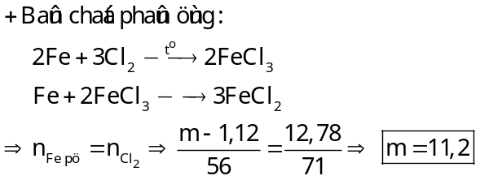
A. 5,6. B. 11,2. C. 16,8. D. 8,4.
Câu 14: Hòa tan hoàn toàn m gam hỗn hợp Al và Ba với số mol bằng nhau vào nước được dung dịch X. Cho từ từ dung dịch HCl 0,5M vào dung dịch X đến khi lượng kết tủa đạt giá trị lớn nhất thấy dùng hết 200 ml. Giá trị của m là
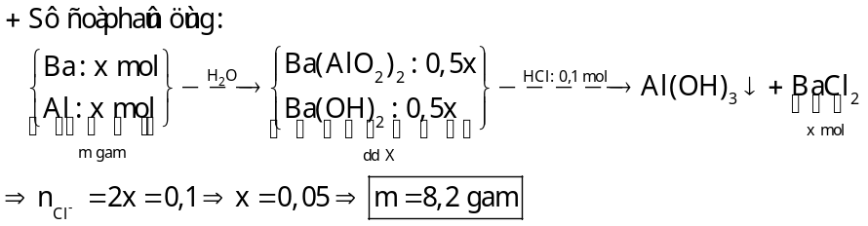
A. 8,2. B. 16,4. C. 13,7. D. 4,1.
Câu 15: Trong các chất: phenol, etylamoni clorua, lysin, tripanmitin. Số chất tác dụng được với dung dịch NaOH, đun nóng là
A. 4. B. 1. C. 3. D. 2.
Câu 16: Người ta điều chế C₂H₅OH từ xenlulozơ với hiệu suất chung của cả quá trình là 60% thì khối lượng C₂H₅OH thu được từ 32,4 gam xeluluzơ là
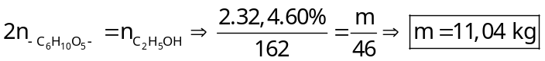
A. 11,04 gam. B. 30,67 gam. C. 12,04 gam. D. 18,4 gam.
Câu 17: Một peptit X mạch hở khi thuỷ phân hoàn toàn chỉ thu được glyxin. Khi đốt cháy 0,1 mol X thu được 12,6 gam nước. Số nguyên tử oxi có trong 1 phân tử X là
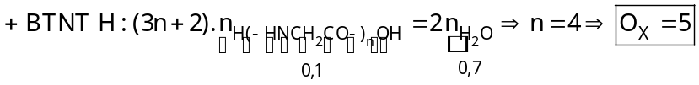
A. 2. B. 3. C. 5. D. 4.
Câu 18: Cho hình vẽ mô tả thí nghiệm điều chế khí X trong phòng thí nghiệm :
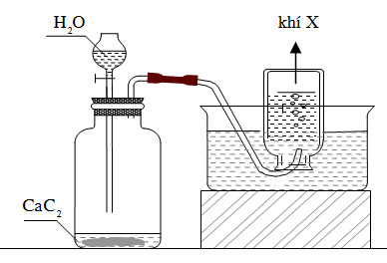
Sau đó tiến hành thử tính chất của khí X: Sục khí X dư lần lượt vào dung dịch Br₂ và dung dịch AgNO₃. Hiện tượng xảy ra là:
A. Dung dịch Br₂ bị nhạt màu, trong dung dịch AgNO₃ xuất hiện kết tủa màu trắng.
B. Dung dịch Br₂ bị mất màu, trong dung dịch AgNO₃ xuất hiện kết tủa màu trắng.
C. Dung dịch Br₂ bị nhạt màu, trong dung dịch AgNO₃ xuất hiện kết tủa màu vàng.
D. Dung dịch Br₂ bị mất màu, trong dung dịch AgNO₃ xuất hiện kết tủa màu vàng.
Câu 19: Dãy gồm các ion có thể cùng tồn tại trong một dung dịch là
A. Ca²⁺, Cl⁻, Na⁺, CO₃²⁻. B. K⁺, Ba²⁺, OH⁻, Cl⁻. C. Al³⁺, SO₄²⁻, Cl⁻, Ba²⁺. D. Na⁺, OH⁻, HCO₃⁻, K⁺.
Câu 20: Cho sơ đồ phản ứng: Thuốc súng không khói ← X → Y → Sobitol.
Các hợp chất hữu cơ X, Y lần lượt là
A. tinh bột, glucozơ. B. xenlulozơ, glucozơ. C. xenlulozơ, fructozơ. D. glucozơ, etanol.
Câu 21: Trong số các trường hợp sau, có mấy trường hợp không xảy ra ăn mòn điện hóa?
(a) Cho lá kim loại Fe nguyên chất vào dung dịch CuSO₄.
(b) Một dây phơi quần áo gồm một đoạn dây bằng đồng nối với một đoạn dây bằng thép.
(c) Một tấm tôn che mái nhà.
(d) Những thiết bị bằng kim loại thường xuyên tiếp xúc với hơi nước.
A. 2. B. 3. C. 4. D. 1.
Câu 22: Thủy phân một triglixerit X bằng dung dịch NaOH, thu được hỗn hợp muối gồm natri oleat, natri stearat (có tỉ lệ mol tương ứng là 1 : 2) và glixerol. Có bao nhiêu triglixerit X thỏa mãn tính chất trên?
A. 2. B. 1. C. 3. D. 4.
Câu 23: Cho các chất: Cl₂, Cu, HCl, AgNO₃. Số chất tác dụng được với dung dịch Fe(NO₃)₂ là
A. 1. B. 2. C. 3. D. 4.
Câu 24: Trong số các loại tơ sau: tơ lapsan, tơ tằm, tơ visco, tơ nilon-6,6, tơ axetat, tơ enang. Có bao nhiêu polime thuộc loại tơ nhân tạo?
A. 1. B. 2. C. 3. D. 4 .
Câu 25: Sục khí CO₂ từ từ đến dư vào 100 ml dung dịch hỗn hợp NaOH 0,6M và Ba(OH)₂ 0,5M, thu được dung dịch X. Cô cạn dung dịch X rồi nung đến khối lượng không đổi thu được m gam chất rắn. Các phản ứng xảy ra hoàn toàn. Giá trị của m là
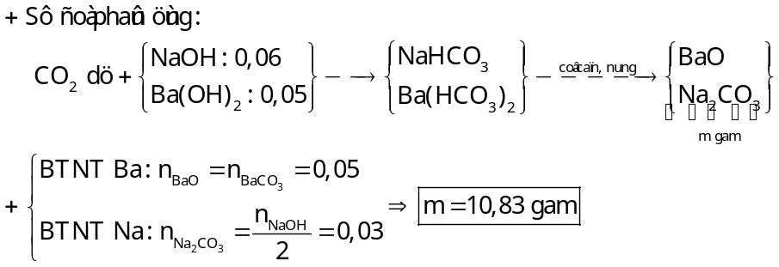
A. 10,83. B. 9,51. C. 13,03. D. 14,01.
Câu 26: Chất hữu cơ X (chỉ chứa C, H, O và có công thức phân tử trùng với công thức đơn giản nhất). Cho 2,76 gam X tác dụng với dung dịch NaOH vừa đủ, sau đó chưng khô thì thu được hơi nước, phần chất rắn chứa hai muối của natri có khối lượng 4,44 gam. Đốt cháy hoàn toàn 4,44 gam hỗn hợp hai muối này trong oxi thì thu được 3,18 gam Na₂CO₃; 2,464 lít CO₂ (đktc) và 0,9 gam nước. Phần trăm khối lượng của nguyên tố O trong X gần nhất với giá trị nào sau đây?
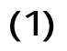
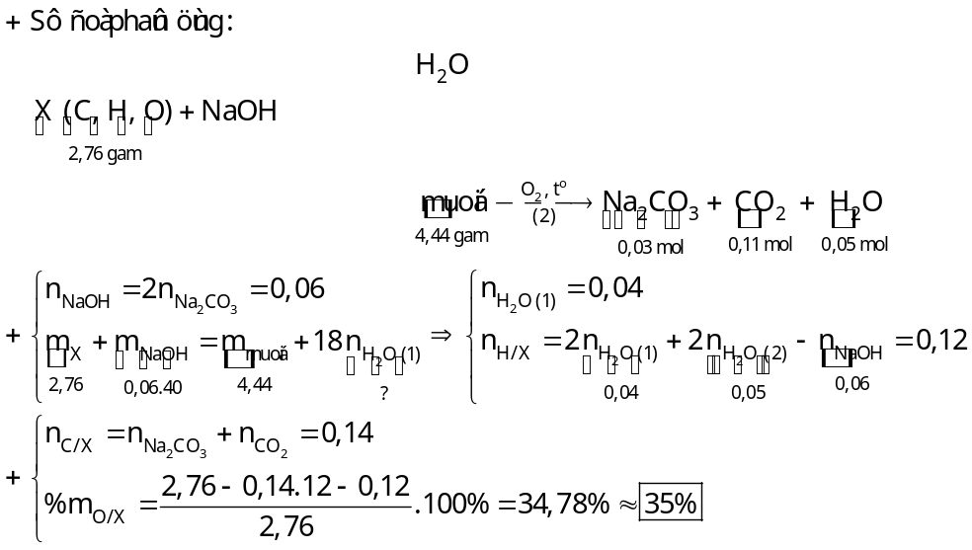
A. 45%. B. 30%. C. 40%. D. 35%.
Câu 27: Khi cho chất hữu cơ A (có công thức phân tử C₆H₁₀O₅ và không có nhóm CH₂) tác dụng với NaHCO₃ hoặc với Na thì số mol khí sinh ra luôn bằng số mol A phản ứng. A và các sản phẩm B, D tham gia phản ứng theo phương trình hóa học sau:
A 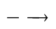 B + H₂O (1)
A + 2NaOH 2D + H₂O (2)
B + 2NaOH 2D (3)
D + HCl E + NaCl (4)
Tên gọi của E là
A. axit acrylic. B. axit 2-hiđroxipropanoic.
C. axit 3-hiđroxipropanoic. D. axit propionic.
Câu 28: Tiến hành các thí nghiệm sau:
(a) Sục H₂S vào dung dịch nước clo.
(b) Sục khí SO₂ vào dung dịch thuốc tím.
(c) Cho H₂S vào dung dịch Ba(OH)₂.
(d) Cho Cu vào dung dịch H₂SO₄ đặc, nóng, dư.
(e) Đốt H₂S trong oxi không khí.
(g) Cho Al₂O₃ vào dung dịch NaOH loãng, dư.
Số thí nghiệm xảy ra phản ứng oxi hoá - khử là
A. 5. B. 3. C. 4. D. 6.
Câu 29: Cho các phát biểu sau:
(a) Thạch cao sống (CaSO₄.H₂O) dùng để sản xuất xi măng.
(b) Canxi cacbonat có nhiệt độ nóng chảy cao, không bị phân hủy bởi nhiệt.
(c) Na⁺, Mg^{2+,} Al³⁺ có cùng cấu hình electron và đều có tính oxi hóa yếu.
(d) Dùng NaOH đề làm mềm nước cứng vĩnh cửu.
(e) Hỗn hợp Al và BaO (tỉ lệ mol tương ứng là 1 : 1) tan hoàn toàn trong nước dư.
Số phát biểu đúng là
A. 3. B. 2. C. 5. D. 4.
Câu 30: Cho hỗn hợp X gồm 0,1 mol C₂H₄ và 0,1 mol CH₄ qua 100 gam dung dịch Br₂ thấy thoát ra hỗn hợp khí Y có tỉ khối so với H₂ là 9,2. Vậy nồng độ phần trăm của dung dịch Br₂ là
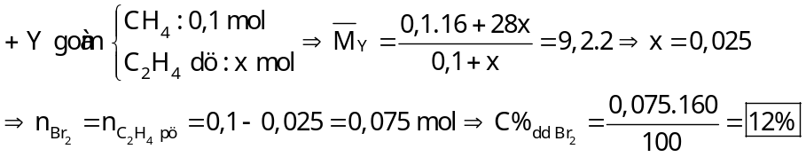
A. 12%. B. 14%. C. 10%. D. 8%.
Câu 31: Cho từ từ x mol khí CO₂ vào 500 gam dung dịch hỗn hợp KOH và Ba(OH)₂. Kết quả thí nghiệm được biểu diễn trên đồ thị sau:
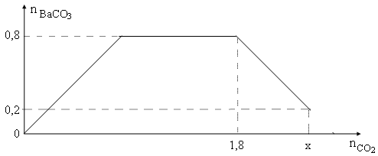
Tổng nồng độ phần trăm khối lượng của các chất tan trong dung dịch sau phản ứng là
A. 55,45%. B. 45,11%. C. 51,08%. D. 42,17%.
Câu 32: Cho các phát biểu sau:
(a) Ở nhiệt độ thường triolein ở trạng thái lỏng, khi hiđro hóa triolein sẽ thu được tripanmitin ở trạng thái rắn.
(b) Glucozơ được dùng để tráng gương, tráng ruột phích.
(c) Các loại dầu thực vật và dầu bôi trơn đều không tan trong nước nhưng tan trong các dung dịch axit.
(d) Anilin (C₆H₅NH₂) tạo kết tủa trắng khi cho vào nước brom.
(e) Trong môi trường kiềm, đipeptit mạch hở tác dụng được với Cu(OH)₂ cho hợp chất màu tím.
(g) Keo hồ tinh bột được tạo ra bằng cách hòa tan tinh bột trong nước.
Số phát biểu đúng là
A. 5. B. 2. C. 3. D. 4.
Câu 33: Điện phân dung dịch X gồm Cu(NO₃)₂ và NaCl với điện cực trơ, màng ngăn xốp, cường độ dòng điện không đổi I = 2,5A. Sau t giây, thu được 7,68 gam kim loại ở catot, dung dịch Y (vẫn còn màu xanh) và hỗn hợp khí ở anot có tỉ khối so với H₂ bằng 25,75. Mặt khác, nếu điện phân X trong thời gian 12352 giây thì tổng số mol khí thu được ở hai điện cực là 0,11 mol. Giả thiết hiệu suất điện phân là 100%, các khí sinh ra không tan trong nước và nước không bay hơi trong quá trình điện phân. Số mol ion Cu²⁺ trong Y là
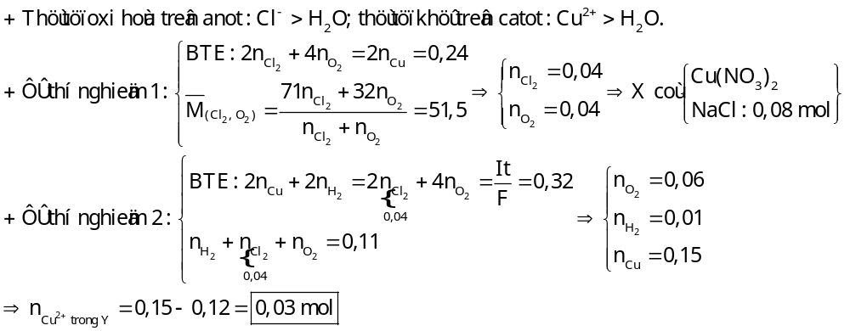
A. 0,01. B. 0,02. C. 0,03. D. 0,04.
Câu 34: Cho 0,3 mol hỗn hợp X gồm hai este đơn chức tác dụng vừa đủ với 250 ml dung dịch KOH 2M, thu được chất hữu cơ Y (no, đơn chức, mạch hở, có tham gia phản ứng tráng bạc) và 53 gam hỗn hợp muối. Đốt cháy toàn bộ Y cần vừa đủ 5,6 lít khí O₂ (đktc). Khối lượng của 0,3 mol X là
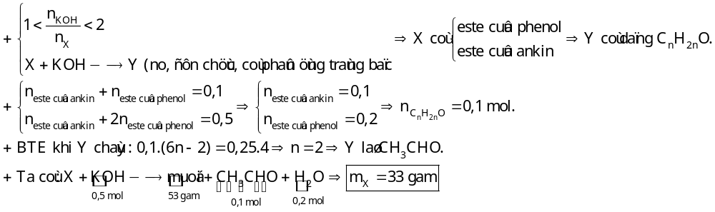
A. 29,4 gam. B. 31,0 gam. C. 33,0 gam. D. 41,0 gam.
Câu 35: X là hỗn hợp chứa Fe, Al, Mg. Cho một luồng khí O₂ đi qua 21,4 gam X nung nóng, thu được 26,2 gam hỗn hợp rắn Y. Cho toàn bộ Y vào bình chứa 400 gam dung dịch HNO₃ (dư 10% so với lượng phản ứng). Sau khi các phản ứng xảy ra hoàn toàn thấy có NO và N₂ thoát ra với tỉ lệ mol 2 : 1. Biết khối lượng dung dịch Z sau phản ứng là 421,8 gam, số mol HNO₃ phản ứng là 1,85 mol. Tổng khối lượng các chất tan có trong bình sau phản ứng gần nhất với
+ Sơ đồ phản ứng:
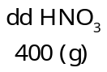
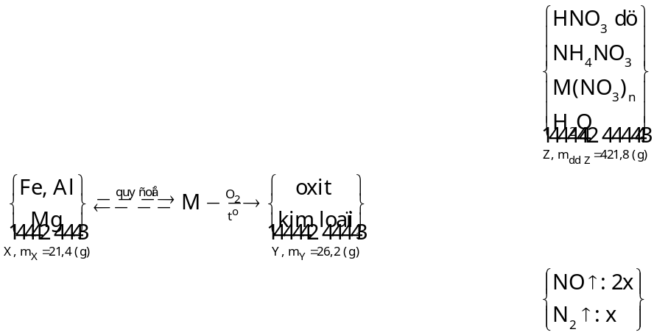
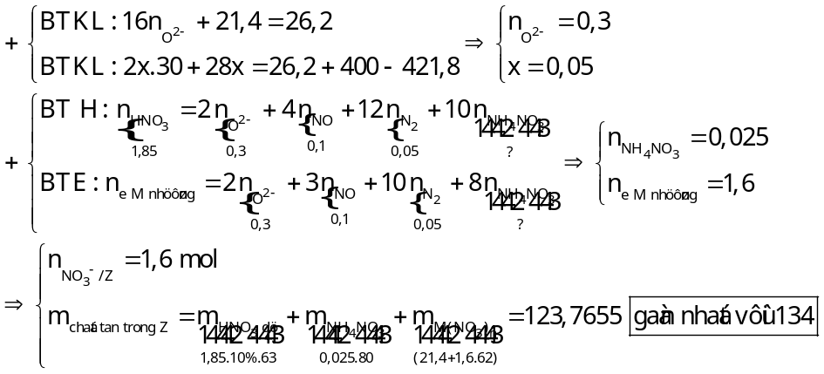
A. 156. B. 134. C. 124. D. 142.
Câu 36: Tiến hành thí nghiệm sau:
Bước 1: Rót vào hai ống nghiệm mỗi ống 1 ml etyl axetat, sau đó thêm vào ống thứ nhất 1 ml dung dịch H₂SO₄ 20%, ống thứ hai 1 ml dung dịch NaOH 30%. Bước 2: Lắc đều 2 ống nghiệm, đun cách thủy (trong nồi nước nóng) khoảng 5 - 6 phút ở 65 - 70ºC. Trong số các phát biểu sau, có mấy phát biểu sai?
(a) Ở cả 2 ống nghiệm chất lỏng vẫn tách thành 2 lớp.
(b) Ống nghiệm thứ nhất chất lỏng trở nên đồng nhất, ống thứ 2 chất lỏng tách thành 2 lớp.
(c) Ở cả 2 ống nghiệm chất lỏng trở nên đồng nhất.
(d) Ống nghiệm thứ nhất vẫn phân thành 2 lớp, ống thứ 2 chất lỏng trở thành đồng nhất.
A. 4. B. 2. C. 3. D. 1.
Câu 37: Hòa tan hoàn toàn hai chất rắn X, Y có số mol bằng nhau vào nước, thu được dung dịch Z. Tiến hành các thí nghiệm sau:
- Thí nghiệm 1: Cho Z phản ứng với dung dịch BaCl₂, thấy có n₁ mol BaCl₂ phản ứng.
- Thí nghiệm 2: Cho Z phản ứng với dung dịch HCl, thấy có n₂ mol HCl phản ứng.
- Thí nghiệm 3: Cho Z phản ứng với dung dịch NaOH, thấy có n₃ mol NaOH phản ứng.
Biết các phản ứng xảy ra hoàn toàn và n₁ < n₃ < n₂ và n₃ : n₂ = 2 : 3. Hai chất X, Y lần lượt là:
A. NH₄HCO₃, Na₂CO₃. B. NH₄HCO₃, (NH₄)₂CO₃.
C. NaHCO₃, (NH₄)₂CO₃. D. NaHCO₃, Na₂CO₃.
Câu 38: Cho X, Y là hai axit cacboxylic đơn chức (M_{X} < M_{Y}); T là este ba chức, mạch hở được tạo bởi X, Y với glixerol. Cho 23,06 gam hỗn hợp E gồm X, Y, T và glixerol (với số mol của X bằng 8 lần số mol của T) tác dụng vừa đủ với 200 ml dung dịch NaOH 2M, thu được hỗn hợp F gồm hai muối có tỉ lệ mol 1 : 3 và 3,68 gam glixerol. Đốt cháy hoàn toàn F cần vừa đủ 0,45 mol O₂, thu được Na₂CO₃, H₂O và 0,4 mol CO₂. Phần trăm khối lượng của T trong E có giá trị gần nhất với giá trị nào sau đây?
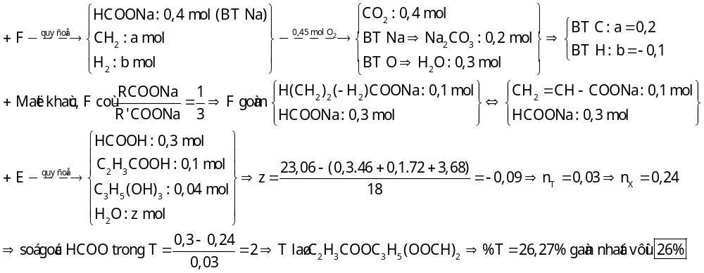
A. 29. B. 35. C. 26. D. 25.
Câu 39: Thực hiện phản ứng nhiệt nhôm hỗn hợp X gồm Al, Fe₂O₃, CuO trong khí trơ ở nhiệt độ cao, sau một thời gian thu được hỗn hợp rắn Y. Cho Y tác dụng với dung dịch NaOH dư, thu được 21,504 lít khí H₂ (đktc) và còn lại hỗn hợp rắn Z. Cho Z tác dụng với dung dịch CuSO₄ dư, thấy khối lượng chất rắn T thu được sau phản ứng tăng 1,6 gam so với khối lượng của Z. Hòa tan hoàn toàn T bằng 426 gam dung dịch HNO₃ 35% (dư 25% so với lượng cần thiết), thu được 8,8 gam NO (sản phẩm khử duy nhất của N⁺⁵) và thấy khối lượng dung dịch tăng 40,16 gam. Phần trăm về khối lượng của Fe₂O₃ trong hỗn hợp X gần nhất với giá trị nào sau đây?
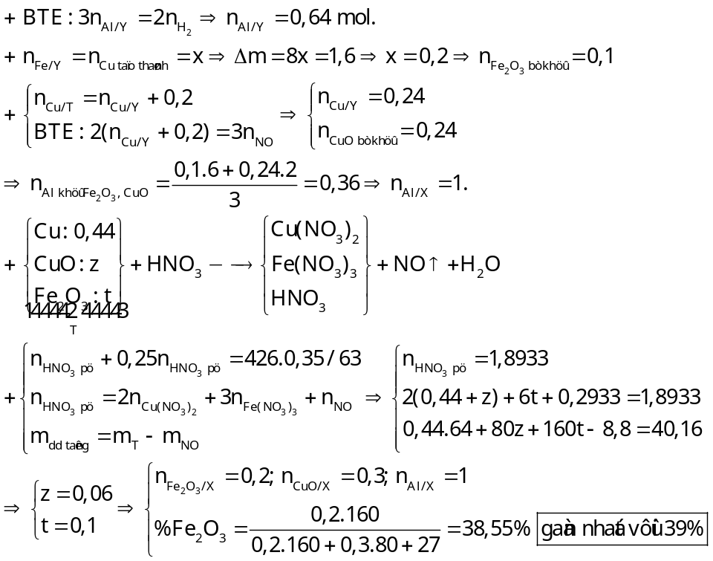
A. 38%. B. 39%. C. 36%. D. 37%.
Câu 40: Oligopeptit mạch hở X được tạo nên từ các α-amino axit đều có công thức dạng H₂NC_{x}H_{y}COOH. Đốt cháy hoàn toàn 0,05 mol X cần dùng vừa đủ 1,875 mol O₂, chỉ thu được N₂; 1,5 mol CO₂ và 1,3 mol H₂O. Mặt khác, thủy phân hoàn toàn 0,025 mol X bằng 400 ml dung dịch NaOH 1M và đun nóng, thu được dung dịch Y. Cô cạn cẩn thận toàn bộ dung dịch Y thu được m gam chất rắn khan. Số liên kết peptit trong X và giá trị của m lần lượt là
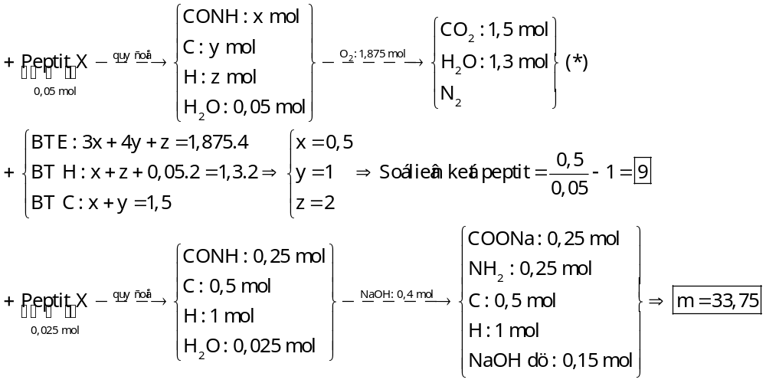
A. 9 và 51,95. B. 9 và 33,75. C. 10 và 33,75. D. 10 và 27,75.

-----------------------------------------------
----------- HẾT ----------

